1. Приведите пример натурального числа, большего 12, которое делится на 12 и не делится на 8.
2. Какое число надо вписать в окошко, чтобы равенство стало верным: : 31 = 26.
3. Принтер печатает 72 страницы за 3 минуты. За какое время этот принтер напечатает 120 страниц?
4. Какое наименьшее количество роз надо добавить к 186 уже имеющимся розам, чтобы получившееся количество цветов можно было полностью разложить по букетам по 7 роз в каждом?
5. Найдите значение выражения 480480 : 24 – 4 · (81 – 63) : 2=
6. В магазине продается несколько видов творога в различных упаковках и по различной цене. Какова наименьшая цена за килограмм творога среди данных в таблице видов?

|  |  |
| --- | --- |
| Упаковка | Цена за упаковку |
| 200 г | 52 руб. |
| 250 г | 62 руб. |
| 300 г | 75 руб. |
| 200 г | 85 руб. |

1. На плане одного из районов города клетками изображены кварталы, каждый из которых имеет форму квадрата со стороной 100 м. Ширина всех улиц в этом районе 30 м.

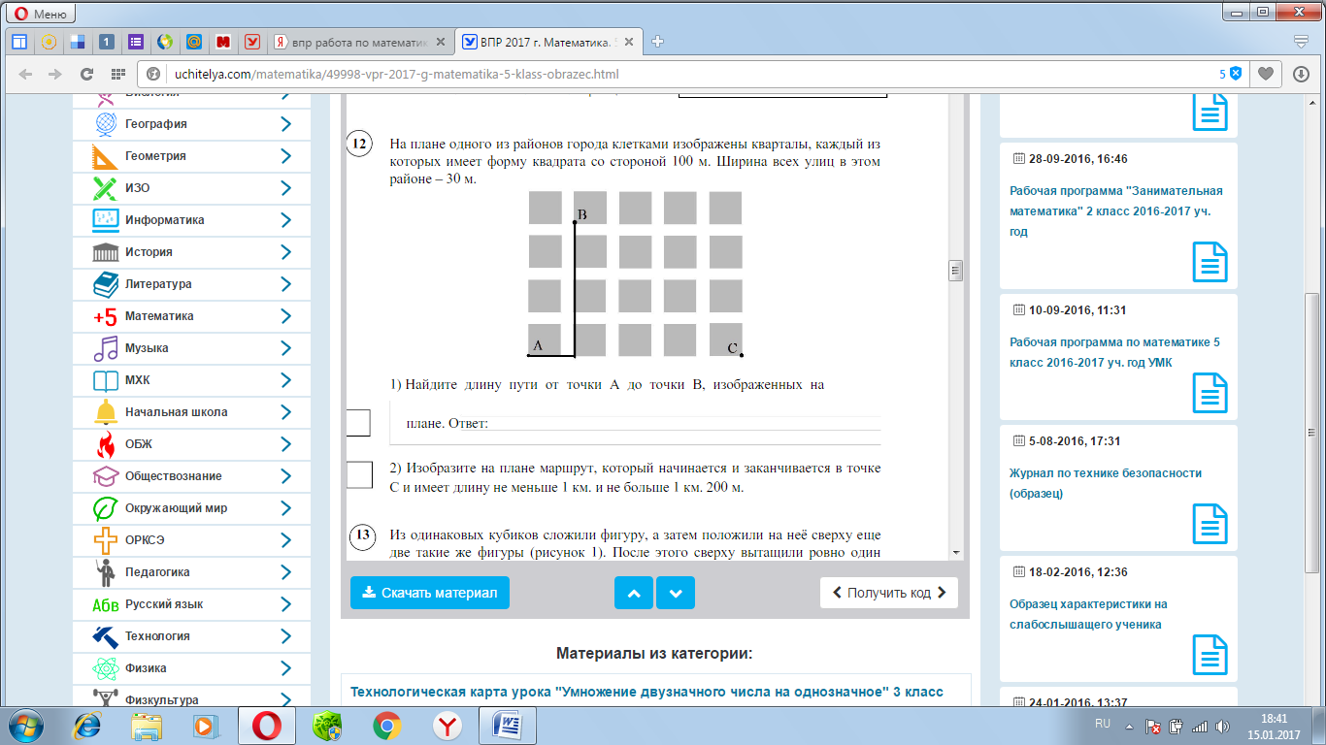

1. Найдите длину пути от точки А до точки В, изображенных на плане.
2. Изобразите на плане маршрут, который начинается и заканчивается в точке С и имеет длину не меньше 1 км, и не больше 1 км 200 м.
3. Из одинаковых кубиков сложили фигуру, а затем положили на неё сверху еще две такие же фигуры (рисунок 1). После этого сверху вытащили ровно один кубик (рисунок 2). Из скольких кубиков состоит фигура, изображенная на рисунке 2?

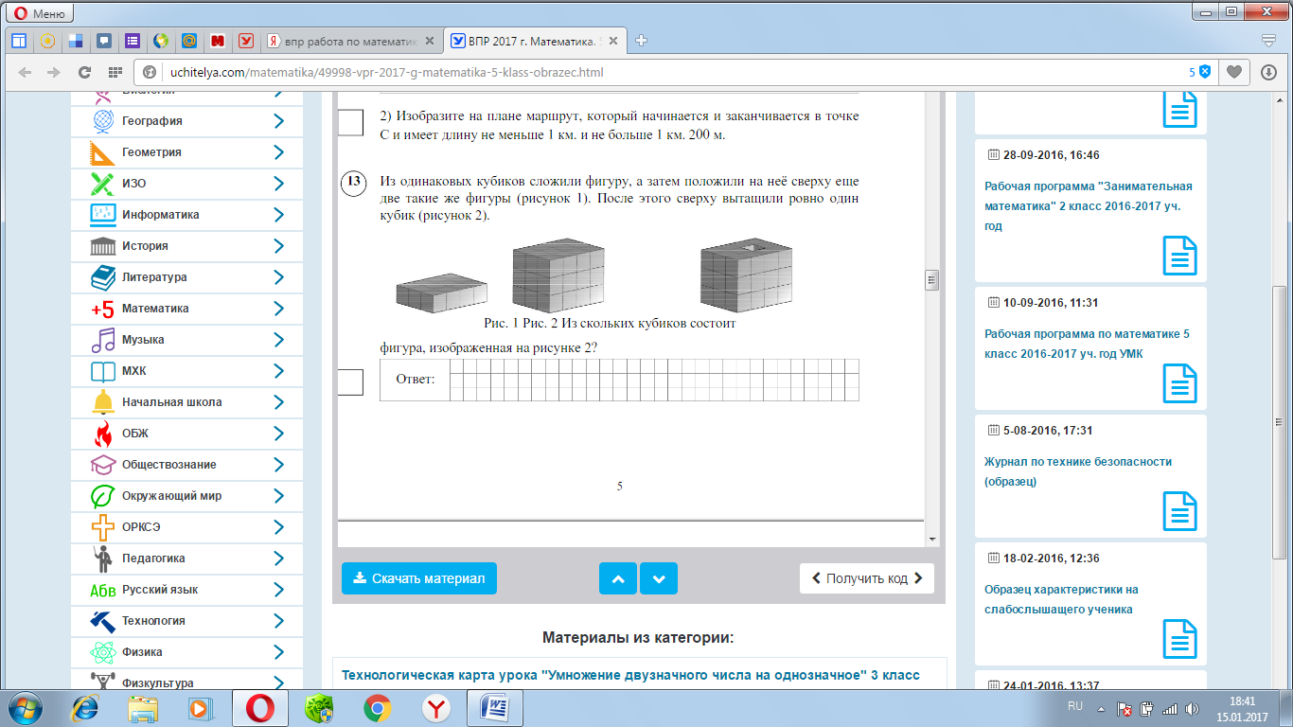

1. После строительства дома осталось некоторое количество плиток. Их можно использовать для выкладывания прямоугольной площадки на участке рядом с домом. Если укладывать в ряд по 10 плиток, то для квадратной площадки плиток не хватит. При укладывании их по 8 плиток в ряд остается один неполный ряд, а при укладывании по 9 – тоже останется неполный ряд, в котором на 6 плиток меньше, чем в неполном ряду при укладывании по 8. Сколько всего плиток осталось после строительства дома?